**假期课程活动教育云账号移动端登陆指南**

**教育云帐号登录须知：**

登录前请先与老师确认账号类型，是否是教育云账号。遇到密码错误问题，请联系本校教育云账号管理老师进行重置，或者联系教育云客服电话重置，电话是4001801818。

1. **APP下载与安装**
2. 使用移动设备（手机或者平板电脑），借助微信扫码功能，扫描下方二维码

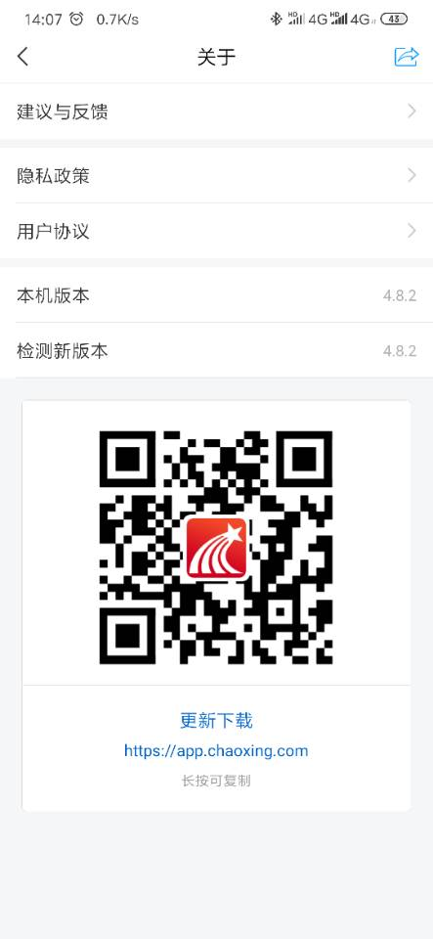

1. 扫描完成后，请点击右上角，选择在浏览器中打开，然后下载安装。

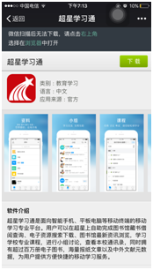 

*注：若移动设备为苹果产品，请在手机【设置】——【通用】——【VPN上方】中选择信任“Beijing Shiji Chaoxing Information Technology Development Co.,Ltd”。如图2

1. 安装好的学习通如图：

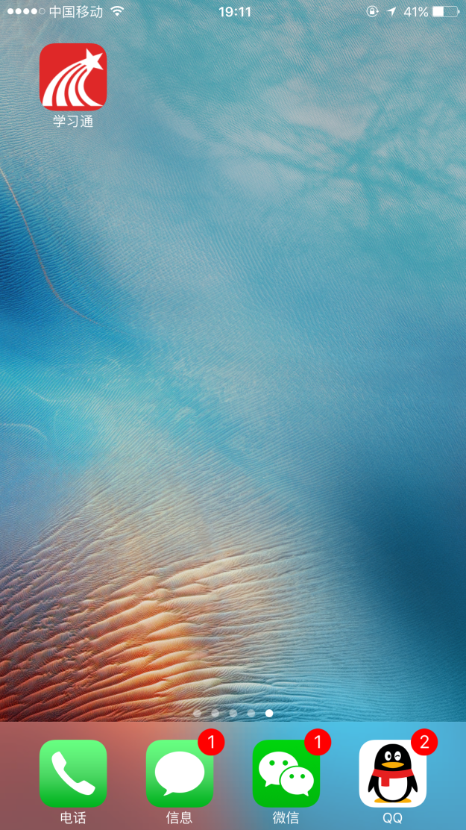

1. **APP登录**

**1、进入登录界面**

点击“首页”(安卓版本为“我的”)左上方人物头像，进入登录界面，点击下方“**其他登录方式**”登录。

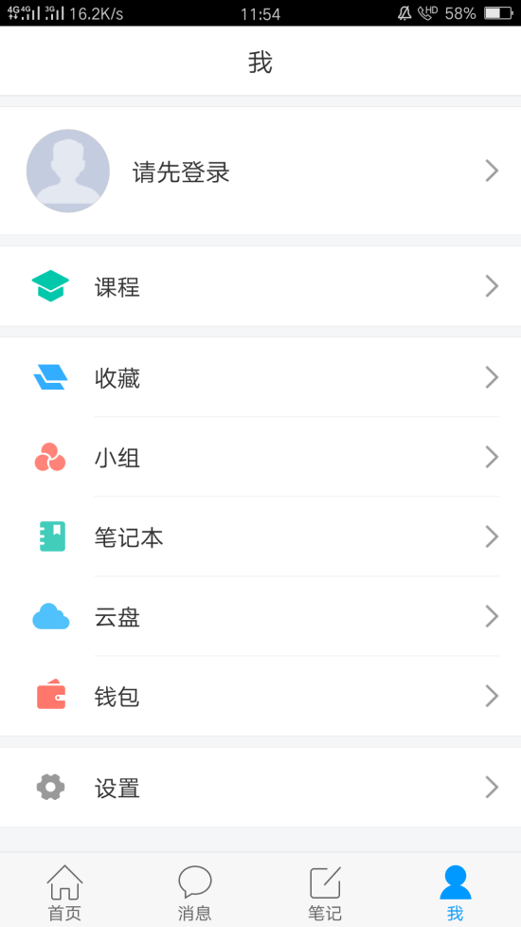 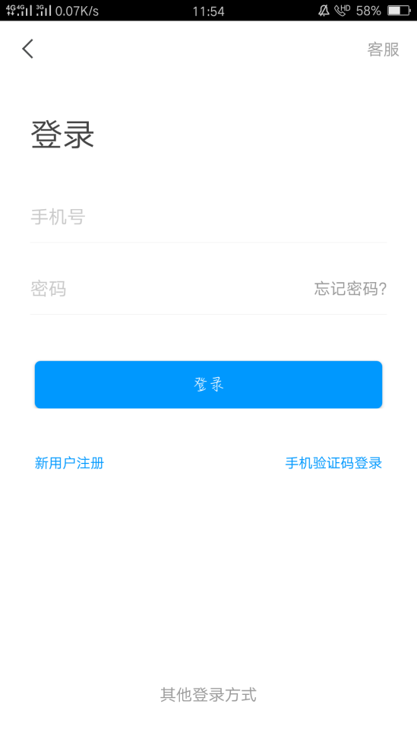

**2.选择机构登陆输入学校机构码**

在第一行“学校/机构码”中填写机构码：“**118827**”，选择“**武汉市假期慕课活动**”），如下图所示。

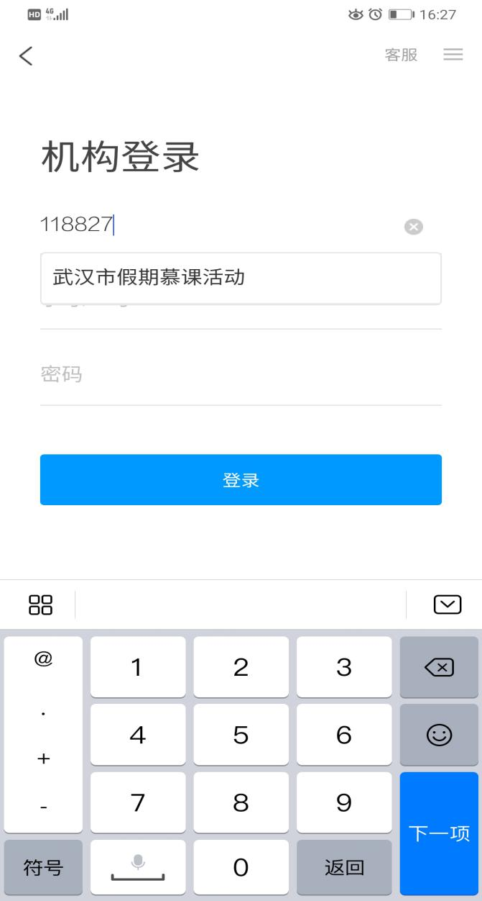

1. **填写账号和密码**

进入武汉教育云平台登录，分别填入自己的**“账号”、“密码”**点击**“授权并登录”。**

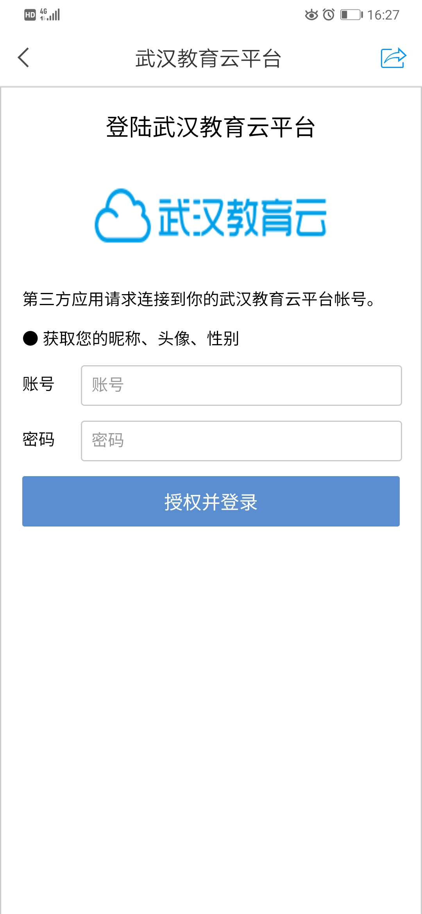

1. **选择与学习课程**
   * + 1. **登录成功后，点击界面下方“首页”栏，若首页非“中小学假期课程联盟”，点击“更多”按钮，在顶端选择下拉列表中的“中小学假期课程联盟”即可。**

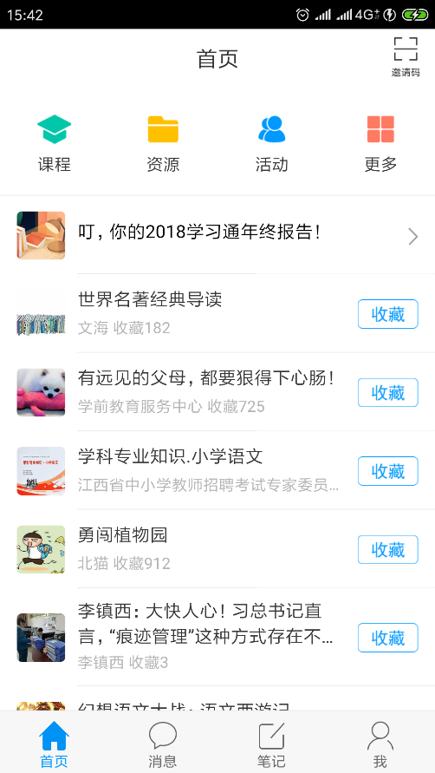 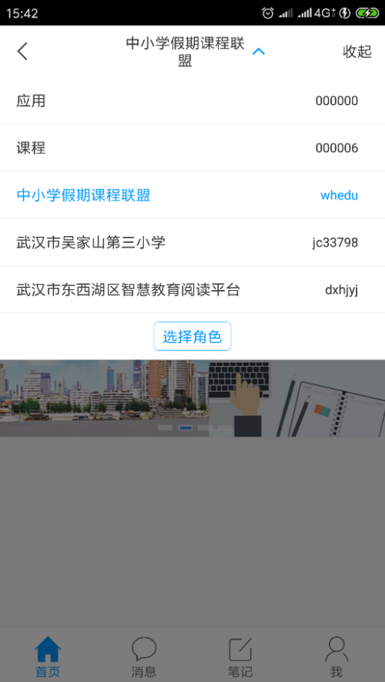

* + - 1. **在“中小学假期课程联盟”界面点击“21寒假活动课程”。**

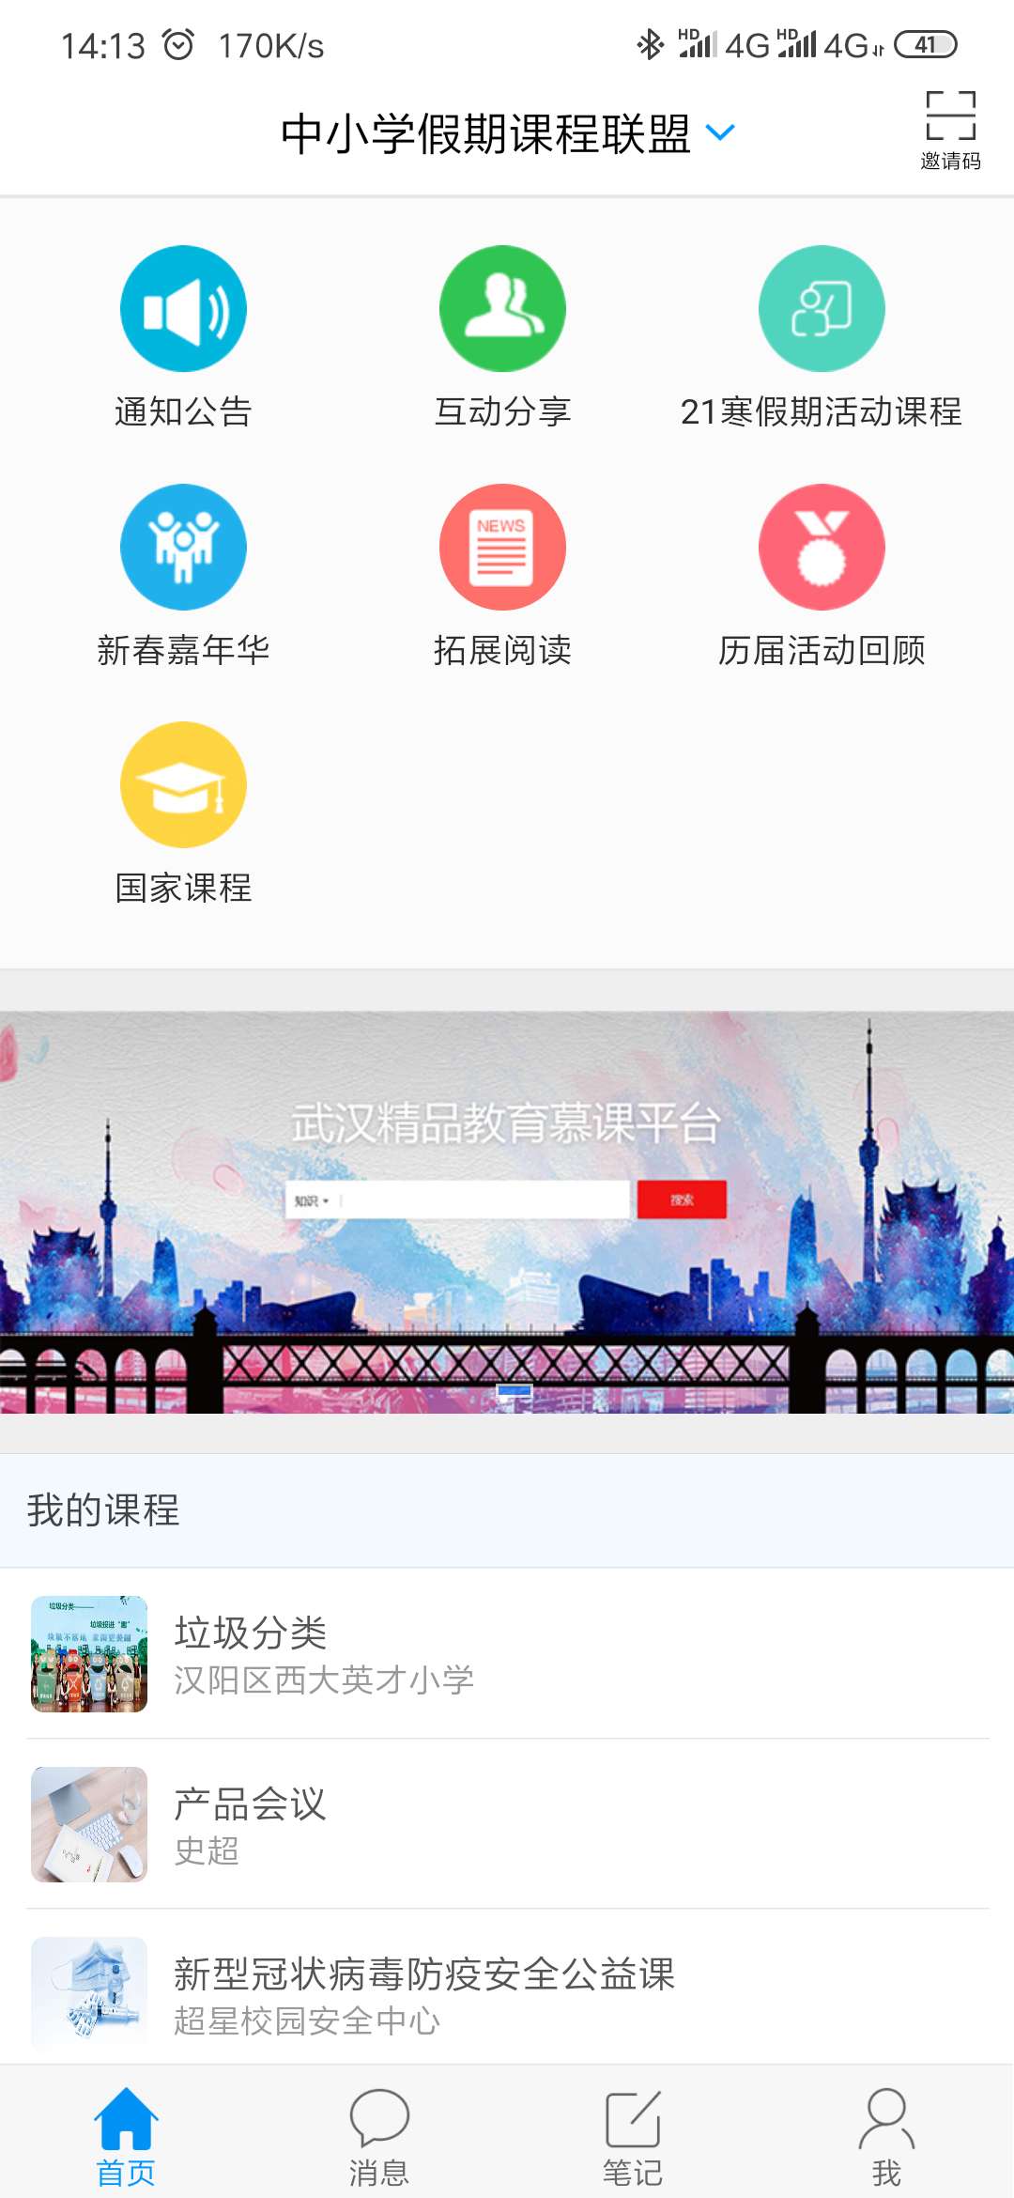

* + - 1. **选择学段“小学”，“初中”或“高中”，选择你感兴趣的课程点击，进入课程页面。在课程页面点击下方“未报名”按钮，弹出“确认报名”对话框，点击确认。例如点击“小学-草房子”。**

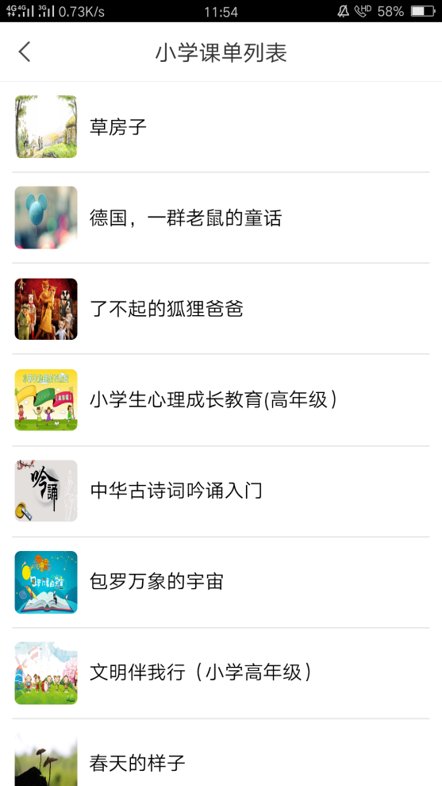 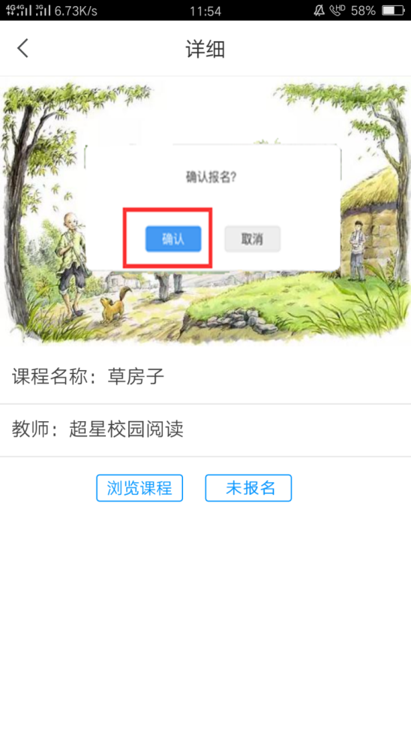

**4. 报名后下方的选项会变成“已报名”，点击“浏览课程”后就可以看到待完成知识点。**

**5. 完成任务点。**

**点开每一门课后会出现许多任务点。每完成一个任务点后，任务点前面黄色的圆圈会变成绿色，这样就可以进入下一个任务点的学习了。当一门课程的所有任务点全部完成后，这门课才算是完全学完，才能进入下一门课程的学习。**

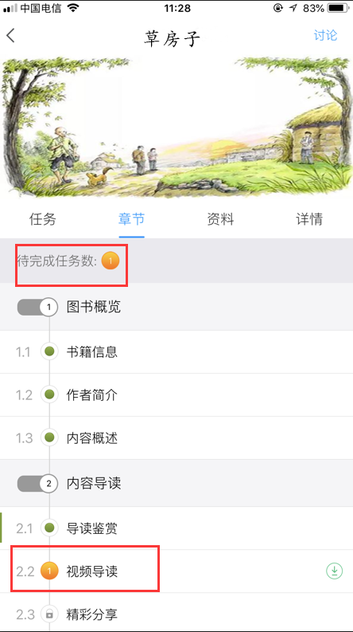 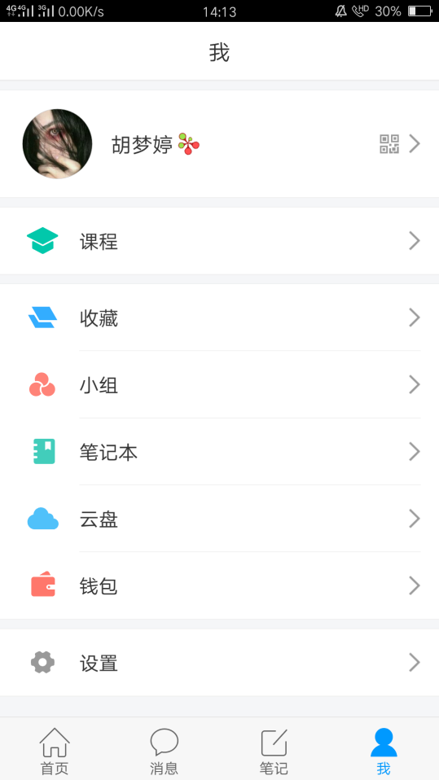

**下次再想开始学习时，可以进入“我的”页面，点击“课程”，浏览已报名的课程。**

**接下来开始你的学习之旅吧!**